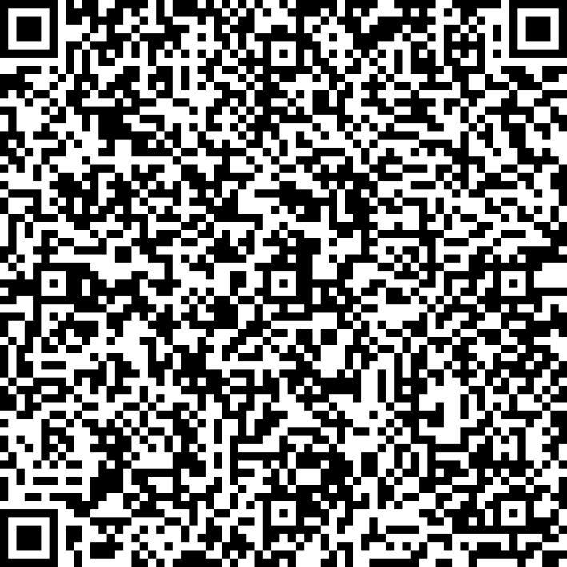
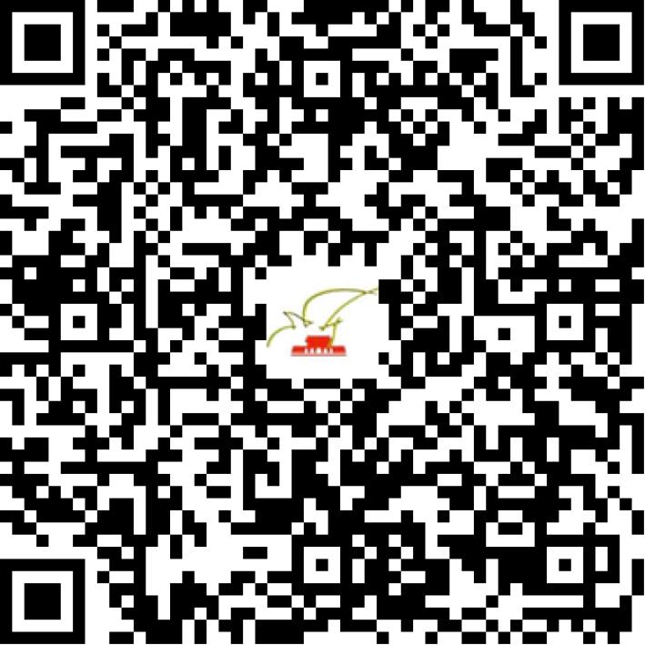

京网文〔2020〕5497-1078号

2021 | 年 | 03 | 月 | 26 | 日
名 称 | 北京悦鑫众瑞网络科技有限公司
住 所 | 北京市朝阳区水岸庄园351号楼1至5层101室3层(03)301014
法定代表人 | 肖涵
主要负责人
类 型 | 有限责任公司
首次发证日期 | 2020年11月20日
有效期 | 2023年11月19日
网站域名 | bjyuexin88.cn
经营范围 | 利用信息网络经营表演
发证机关
编号
许可证有效期届满前30日内办理延续，有效期届满未延续的将依法予以注销。

